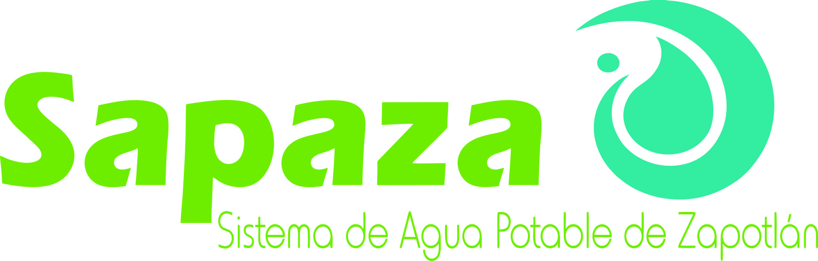
CONVOCATORIA
LICITACIÓN PÚBLICA LOCAL 05/2019 “Adquisición de tubería para rehabilitación de la Planta de Tratamiento de Aguas Residuales No. 2 y la red de agua potable del Fresnito”
De conformidad con lo previsto en los Artículos 134 de la Constitución Política de los Estados Unidos Mexicanos y lo previsto en los Artículos 1, numeral 2 y 4, Articulo 23, Articulo 47 numeral 1, Artículo 55 numeral 1, inciso III, Artículo 56, Articulo 59 numeral 1, incisos I, II, III, IV, V, VI, VII, VIII, IX, X, XII, XIII, XIV, XVC de la Ley de Compras Gubernamentales, Enajenación y Contratación de Servicios del Estado de Jalisco y sus Municipios. Convoca a los proveedores interesados a participar en la Licitación Pública Local 05/2019 de conformidad con lo siguiente:

EVENTOS DE LA LICITACION
EVENTO | FECHA 2019 | HORARIO
FECHA DE PUBLICACIÓN DE BASES | Jueves 22 de Agosto
FECHA Y HORA LIMITE DE ENTREGA O ENVIO DE CUESTIONARIO DE ACLARACIONES | Miércoles 28 de Agosto | Hasta las 12:00 hrs.
FECHA Y HORA DE LA JUNTA DE ACLARACIONES | Jueves 29 de Agosto | 12:00 hrs.
FECHA Y HORA LIMITE PARA ENTREGA DE PROPUESTAS | Miércoles 4 de Septiembre | De 9:00 am hasta las 11:00 hrs.
APERTURA DE PROPUESTAS | Miércoles 4 de Septiembre | 12:00 hrs.
RESOLUCIÓN Y EMISIÓN DE FALLO | Lunes 9 de Septiembre | 12:00 hrs.

CANTIDAD | UNIDAD DE MEDIDA | DESCRIPCIÓN
1200.00 | TRAMO | TUBO 50 MM RD-26 C/C S. I.
100.00 | TRAMO | TUBO 75 MM RD-26 C/C S. I.
306.00 | TRAMO | TUBO PVC 2" CED 40
360.00 | TRAMO | TUBO PVC 1" CED 40
18.00 | TRAMO | TUBO PVC 8" CED 40
448.00 | PIEZA | CODO DE 90 x 1" PVC HID
1232.00 | PIEZA | TEE DE 2" PVC HID
672.00 | PIEZA | TEE DE 1" PVC HID
13.00 | PIEZA | COPLE DE 8"´ PVC HID
4.00 | PIEZA | ADAPTADOR MACHO C/ROSCA 1"
2.00 | PIEZA | CINTA TEFLON DE 1/2"
1120.00 | PIEZA | REDUCCION PVC DE 2" A 1"
4.00 | PIEZA | LLAVE ESFERA PVC DE 1"
6.00 | PIEZA | TEE PVC DE 8" P/CEMENTAR
168.00 | PIEZA | CRUZ PVC P/CEMENTAR DE 8"
6.00 | PIEZA | CODO DE 90 x 8" PVC HID
6.00 | PIEZA | REDUCCION PVC DE 10" A 8"
6.00 | PIEZA | BRIDA PVC DE 10" MOVIBLE
32.00 | ML | TUBO DE ACERO INOXIDABLE DE 10"
12.00 | ML | TUBO DE FIERRO DE 10"
6.00 | PIEZA | CODO DE 90 x 10" CON BRIDA DE FIERRO
16.00 | PIEZA | BRIDA DE FIERRO DE 10" MOVIBLE
4.00 | PIEZA | VALVULA DE MARIPOZA DE 10" DE FIERRO
30.00 | PIEZA | NEUPRENO DE 10"
320.00 | PIEZA | TORNILLO DE 3" x 5/8"
8.00 | PIEZA | CODO DE 90 x 2" PVC HID
60.00 | PIEZA | PEGAMENTO TANGIT PVC 1/2 LT
360.00 | PIEZA O JGO | REDUCCION PVC DE 8" A 2"

Las áreas responsables de esta licitación serán: el DEPARTAMENTO DE COMPRAS, teléfonos (341) 4122983 y 4124330 con un horario de 8:30 am a 15:00 horas del Sistema de Agua potable de Zapotlán.
La presente Convocatoria y las Bases de la Licitación se encuentran disponibles en la página de internet: www.sapaza.gob.mx. Los ofertantes deberán cumplir con los requisitos establecidos en la Ley de Compras Gubernamentales, Enajenación y Contratación de Servicios del estado de Jalisco y sus Municipios.
CIUDAD GUZMAN JALISCO A 22 DE AGOSTO DE 2019.
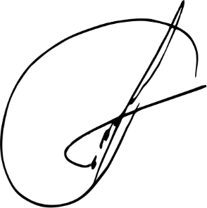

LIC. ARTURO LUIS JUAN MORALES
SUBDIRECTOR ADMINISTRATIVO SAPAZA

